pH sensorer:
Sammenligning af 4 pH sensorer i 3 situationer: uden kalibrering, 1-punkts kalibrering og 2 punkts-kalibrering.

Af Lene Troest Kjeldsen, Teknisk Gymnasium, Viby

Formålet er at vurdere pH sensorernes præcision ved måling afhængig af om de er kalibreret, 1-punkts kalibreret og 2-punkts kalibrering.

Forsøgsomstændigheder:
Forsøgene er foretaget 2 gange, men kun sidste sæt resultater er vist her.
Ved første forsøg var pH sensor (nr. 4) meget ustabil ved målinger efter 2-punkts kalibreringen. pH sensoren blev udskiftet med et nyt og ubrugt pH meter. Desuden er der anvendt en anden LabPro enhed. Forsøget blev gentaget og følgende (interessante) resultater er fremkommet:

Resultatbeskrivelser:
Spændingerne ved 1-punktskalibrering kan afsløre et ustabilt pH sensor. Derfor er spændingen noteret for de enkelte kalibreringer:

- punkts kalibrering ved pH 7:
pH meter nr. 1: 1,73 V
nr. 2: 1,71 V
nr. 3: 1,75 V
nr. 4: 1,73 V

- punkts kalibrering ved pH 7 – ved pH 4:
pH meter nr. 1: 1,74 2,50
nr. 2: 1,72 2,27
nr. 3: 1,75 2,49
nr. 4: 1,72 2,47

Ifølge den engelske vejledning det fastlagt i hvilken rækkefølge kalibreringen skal foregå. Her er der valgt pH 7, da det er proceduren for vores bord pH meter.
Umiddelbart ser spændingerne tilforladelige ud.

Når 2- punkts kalibreringen afsluttes fremkommer en boks, der påpeger at spændingen mellem kalibreringspunkterne ikke må være mindre end 0,05; og at ingen sensorer er blevet ændret.

Resultaterne af pH måling i væske med pH 7 uden kalibrering:
Heraf ses at den grønne, pH sensor nr. 3 er mest ustabil. Ellers må de øvrige betragtes som relativt stabile.

Resultaterne af pH måling i væske med pH 7 med 1-punkts kalibrering:
Samme iagttagelse som under forsøget uden kalibrering.

Resultaterne af pH måling i væske med pH 7 med 2-punkts kalibrering:
Her er 2 af pH sensorerne meget ustabile: pH meter nr. 1 (blå) og 2 (rød).
Fejlmeddelsen efter 2- punkts-kalibreringen angav at der ikke var registreret ændringer i sensorerne, hvilket er en indikation på at målingen ikke kan foretages.

De grafiske målinger ses nedenfor:

Måling i væske med pH 7: Ingen kalibrering:
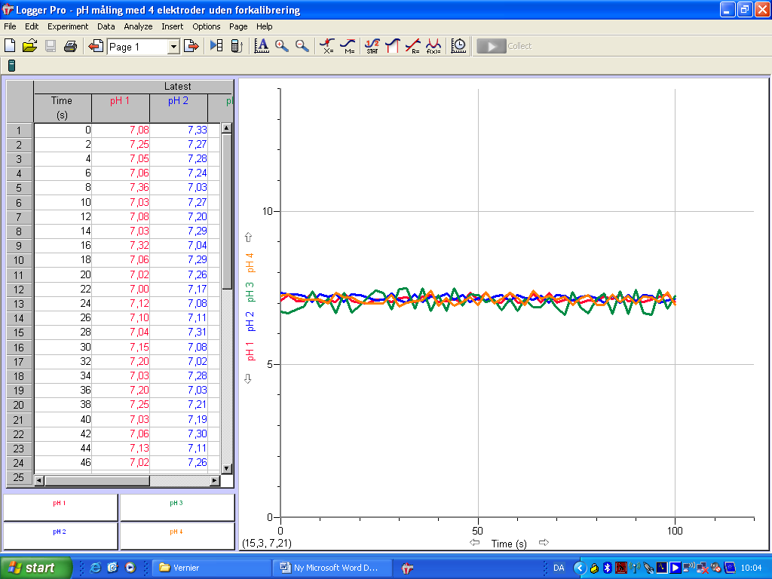

Måling i væske med pH 7: 1-punkts kalibrering:
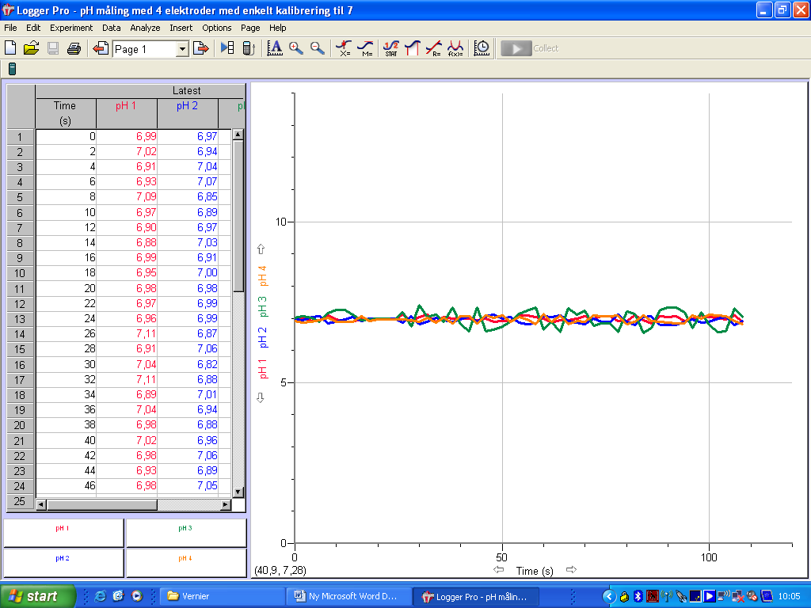

Måling i væske med pH 7: 2-punkts kalibrering:
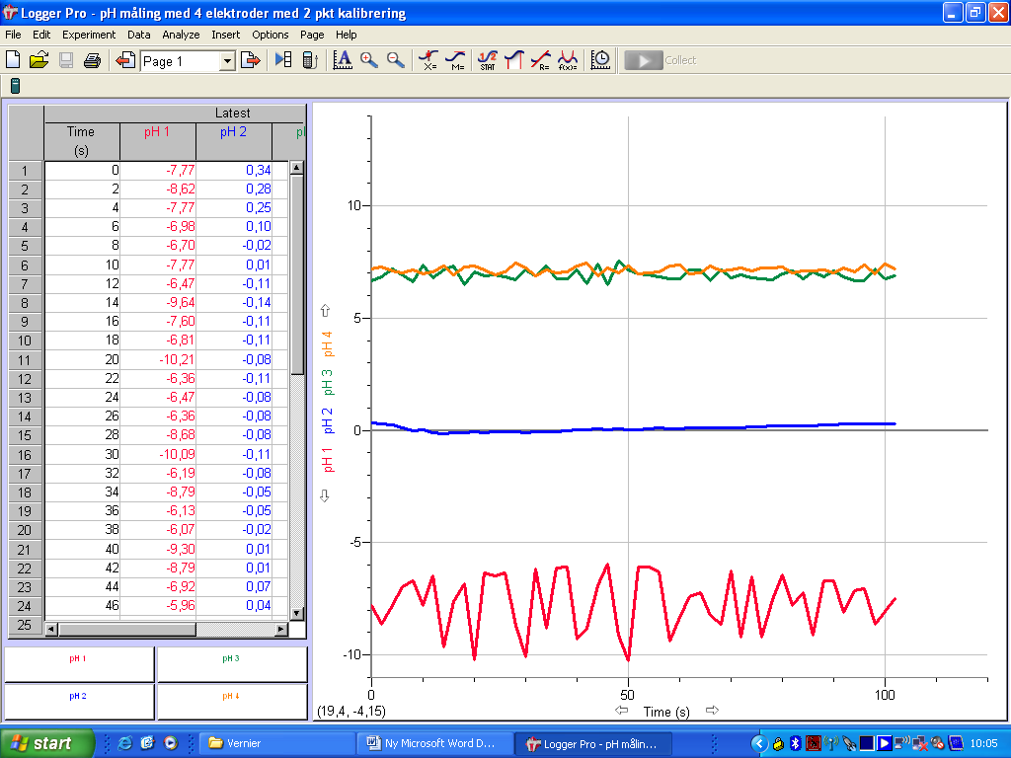

Konklusionen må være, at Vernier softwaren har enkelte fejl, der skal rettes. Desuden er det heller ikke muligt at gemme kalibreringen, som programmet lægger op til.
(Dette vurdering er sendt til M&S).

